**«**Задания по читательской грамотности»

Предмет: история

Класс: 9

Тема: «Отечественная война 1812 года»

Автор: Ибрагимов Камиль Рамизович, учитель истории и обществознания МБОУ Садковской ООШ Веселовского района Ростовской области. 2025 год.

# Выполните задания на основе приведённого текста

— Скажи-ка, дядя, ведь недаром

Москва, спаленная пожаром,

Французу отдана?

Ведь были ж схватки боевые,

Да, говорят, еще какие!

Недаром помнит вся Россия

Про день Бородина!

— Да, были люди в наше время,

Не то, что нынешнее племя:

Богатыри — не вы!

Плохая им досталась доля:

Немногие вернулись с поля…

Не будь на то господня воля,

Не отдали б Москвы!

Мы долго молча отступали,

Досадно было, боя ждали,

Ворчали старики:

«Что ж мы? на зимние квартиры?

Не смеют, что ли, командиры

Чужие изорвать мундиры

О русские штыки?»

И вот нашли большое поле:

Есть разгуляться где на воле!

Построили редут.

У наших ушки на макушке!

Чуть утро осветило пушки

И леса синие верхушки —

Французы тут как тут.

Забил заряд я в пушку туго

И думал: угощу я друга!

Постой-ка, брат мусью!

Что тут хитрить, пожалуй к бою;

Уж мы пойдем ломить стеною,

Уж постоим мы головою

За родину свою!

Два дня мы были в перестрелке.

Что толку в этакой безделке?

Мы ждали третий день.

Повсюду стали слышны речи:

«Пора добраться до картечи!»

И вот на поле грозной сечи

Ночная пала тень.

Прилег вздремнуть я у лафета,

И слышно было до рассвета,

Как ликовал француз.

Но тих был наш бивак открытый:

Кто кивер чистил весь избитый,

Кто штык точил, ворча сердито,

Кусая длинный ус.

И только небо засветилось,

Все шумно вдруг зашевелилось,

Сверкнул за строем строй.

Полковник наш рожден был хватом:

Слуга царю, отец солдатам…

Да, жаль его: сражен булатом,

Он спит в земле сырой.

И молвил он, сверкнув очами:

«Ребята! не Москва ль за нами?

Умремте же под Москвой,

Как наши братья умирали!»

И умереть мы обещали,

И клятву верности сдержали

Мы в Бородинский бой.

Ну ж был денек! Сквозь дым летучий

Французы двинулись, как тучи,

И всё на наш редут.

Уланы с пестрыми значками,

Драгуны с конскими хвостами,

Все промелькнули перед нами,

Все побывали тут.

Вам не видать таких сражений!..

Носились знамена, как тени,

В дыму огонь блестел,

Звучал булат, картечь визжала,

Рука бойцов колоть устала,

И ядрам пролетать мешала

Гора кровавых тел.

Изведал враг в тот день немало,

Что значит русский бой удалый,

Наш рукопашный бой!..

Земля тряслась — как наши груди,

Смешались в кучу кони, люди,

И залпы тысячи орудий

Слились в протяжный вой…

Вот смерклось. Были все готовы

Заутра бой затеять новый

И до конца стоять…

Вот затрещали барабаны —

И отступили бусурманы.

Тогда считать мы стали раны,

Товарищей считать.

Да, были люди в наше время,

Могучее, лихое племя:

Богатыри — не вы.

Плохая им досталась доля:

Немногие вернулись с поля.

Когда б на то не божья воля,

Не отдали б Москвы!

## 1. Извлечение информации

1. Найдите в тексте и выпишите название местности, на которой происходило сражение, о котором говорится в тексте.
2. Найдите в тексе и выпишите, к кому обращается первое лицо диалога, от которого ведётся повествование в приведённом стихотворении.
3. Найдите в тексте, назовите, с кем произошло сражение русских войск.

## 2. Интерпретация информации.

## Выберите все верные ответы.

1. Текст посвящён событиям XIХ века.
2. Битва, о которой идёт речь, закончилась победой русской армии.
3. В битве русскими войсками командовал М.И. Кутузов.
4. В тексте указано поле, которое расположено вблизи от Москвы.
5. Правителем России в этот период был Николай I.
6. Город, о котором говорится в первом куплете, был в это время столицей России.

## Осмысление формы и содержания текста.

## Исключите неверные суждения.

1. Приведённый текст является научным трудом.
2. Текст служит источником исторической информации о реальном событии.
3. В тексте указываются имена реальных исторических личностей.
4. Текст посвящён восхвалению героизму русских воинов.
5. Текст второго лица диалога ведется от очевидца в стихотворной форме.
6. Текст писался в XХ веке.

## Выполните задания на основе приведённых фрагментов

|  |  |
| --- | --- |
| Фрагмент 1 | Фрагмент 2 |
| В ночь на 12 июня 1812 года без объявления войны Наполеон начал вторжение в пределы России. Группа войск численностью около 420 тысяч человек переправилось через Неман. Их возглавлял Наполеон со своими прославленными полководцами, покорившими всю Европу . | Генеральному сражению предшествовал бой 24 августа за Шевардинский редут, где русские войска по командованием генерала А.И. Горчакова в течение всего дня героически отражали атаки превосходящих сил противника. Сражение позволило русской армии выиграть время и обеспечить занятие выгодных позиций, построить защитные укрепления. |

**4. Интерпретация и интеграция информации**

Выпишите в таблицу сходства и различия двух фрагментов

|  |  |  |  |
| --- | --- | --- | --- |
| Сходства | | Различия | |
|  |  |  |  |

1. События происходили в XIХ веке
2. События связаны с Отечественной войной 1812 года
3. В событии упоминается один из русских полководцев.
4. В тексте упоминается географический объект, расположенный на границе России и сопредельным государством.

## 5. Извлечение информации

1. Выпишите название народа, правитель которого совершил нашествие со своей армией.
2. Выпишите фрагмент текста, который объясняет, что нашествие было совершено

без объявления войны.

1. Перечислите имена трёх русских полководцев, которые участвовали в событии, приведенном во фрагменте 1.

## 6. Осмысление формы и содержания текста.

## Выберите верные утверждения

1. Приведенные фрагменты являются фактами реальных событий в истории России.
2. Приведённые фрагменты из литературно-художественного произведения.
3. На основе фрагментов можно сделать вывод о причинах войны между двумя

странами.

1. В текстах указываются географические объекты, за владение которыми шла война.
2. В текстах кроме Франции указываются еще страны, которые участвовали в Отечественной войне 1812 года
3. В одном из фрагментов говорится о применении укрепления сомкнутого вида, как правило (но не обязательно) земляное, с валом и рвом, предназначенное для круговой обороны.

## Извлечение, интерпретация и интеграция информации.

В повествовании героя стихотворения есть строки:

***И молвил он, сверкнув очами:***

***«Ребята! Не Москва ль за нами?***

***Умремте же под Москвой,***

***Как наши братья умирали!».***

## О каких тенденциях в военной истории русского народа можно сделать

## выводы, на которые ссылается автор этих слов?

## С какими словами, по вашему мог обратиться реальный участник

## Отечественной войны 1812 года к своим сослуживцам?

1. **Извлечение и интеграция информации**

1. Соотнесите имена и портреты полководцев времен Отечественной войны 1812 г.

А) М.И. Кутузов

Б) М.Б. Барклай де Толли

В) А.В. Суворов

Г) П.И. Багратион

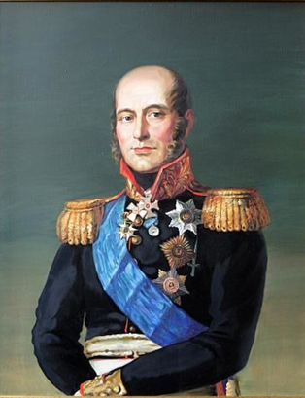 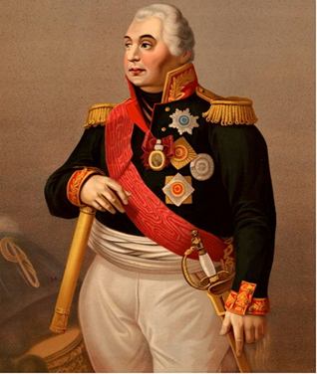 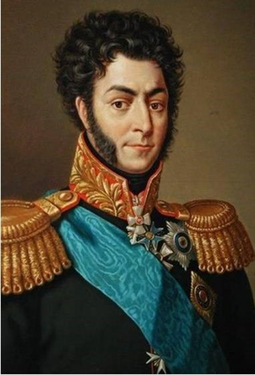

**1 2 3**

|  |  |  |
| --- | --- | --- |
| **1** | **2** | **3** |
|  |  |  |
|  |  |  |

1. Имя какого легендарного полководца русской армии объединяет личности, представленные в портретах? Чем?
2. Найдите на карте и напишите название города-крепости, где русские войска с западных границ собирались объединиться, по замыслу Главнокомандующего и дать решительный бой французам.

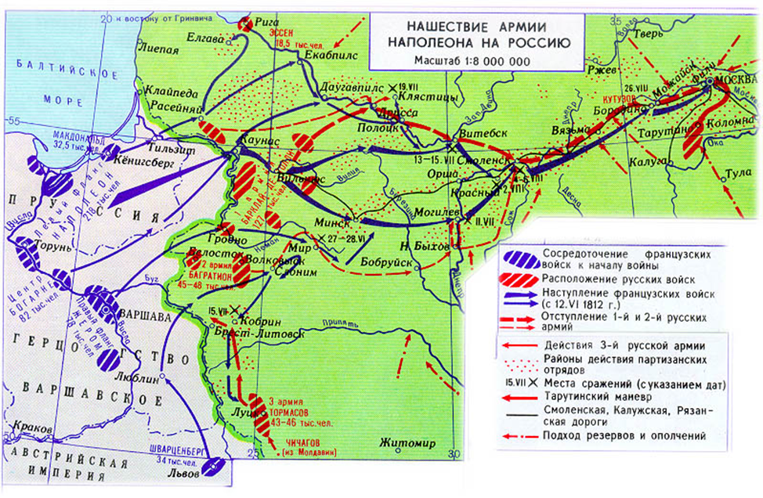

**Верные ответы.**

1. **Извлечение информации.**
2. Бородино (поле, деревня)
3. «Дяде», участнику Бородинского сражения.
4. Варианты ответа:

А) «Скажи-ка, дядя, ведь недаром

Москва, спаленная пожаром,

Французу отдана?»;

Б) «Ну ж был денек! Сквозь дым летучий

Французы двинулись, как тучи,

И всё на наш редут».

## 2. Интерпретация информации.

## Выбрать все верные ответы.

## 3 4

**3.**  **Осмысление формы и содержания текста.**

**Исключение неверных суждений.**

1. 1 3 6

**Выполнение заданий по фрагментам.**

1. **Интерпретация и интеграция информации.**

Сходства - 1 2

Различия - 3 4

## Извлечение информации.

## Французы

## «В ночь на 12 июня 1812 года без объявления войны Наполеон начал вторжение в пределы России».

## М.Б. Барклай де Толли, П.И. Багратион, А.П.Тормасов

## 6. Осмысление формы и содержания текста.

## Выбор верных утверждений.

## 1 6

**7. Извлечение, интерпретация и интеграция информации.**

1. Патриотизм. Возможны другие варианты ответа, передающие смысл о патриотических тенденциях.

2. Свободное изложение ответа, передающий смысл призыва к подвигу в защиту Отечества.

**8. Извлечение и интеграция информации.**

1. 1 - Б; 2 – В; 3 – Г

2. А.В. Суворов. Все три полководца были в армии А.В. Суворова (были его учениками).

3. Смоленск